ТЗ на доработку сайта Kind Appliance Repair
Oct 21, 2026 · @Your Grace
Просим доделать 11 пунктов на сайте kindappliancerepair.com: то, что нельзя сделать через админку /admin. Это тексты, вшитые в шаблоны, новые функции и SEO. Всё остальное мы уже поправили через админку сами.
Тексты на сайте английские, поэтому в пунктах они даны в оригинале. К каждому пункту указано, зачем это нужно.

А. Тексты в шаблонах

1. Цена выезда $115: оставить только там, где она объясняется
Зачем: голая цифра «$115 service call» провоцирует сравнивать с конкурентами, у которых «$49» или «$0 with repair», и человек уходит, не разобравшись. Пусть сначала увидит выгоду, а цифру — там, где объяснено, что она засчитывается в ремонт.
Убрать цифру (эти надписи вшиты в код, в админке их нет):
Где | Сейчас | Заменить на
Плашки под кнопками первого экрана, на всех страницах | $115 service call | Diagnosis credited to repair
Подпись под кнопкой формы записи (короткая форма, /book, /contact) | $115 service call, credited toward the repair. We quote before any work starts. Your info is never sold. In a hurry? Call (503) 501-5973. | Service call credited toward the repair. We quote before any work starts. Your info is never sold. In a hurry? Call (503) 501-5973.
Оставить $115 там, где она объяснена:
- блок «How the service call works» на главной и страницах услуг: $115 → −$115 при ремонте → $0;
- шаг 4 блока «How it works» («$115 service call, credited toward the repair if you go ahead»);
- карточки диагностики на /pricing.
В табличке «How the service call works» заодно поправить третью строку: Diagnosis cost when we fix it → Diagnosis cost if you go ahead. Так понятнее клиенту.
Важно: цену в настройках (Company & contacts) не удалять, её используют блоки с объяснением. Похоже, плашка собирается из этой же настройки. Подпись с $115 над ценами на страницах услуг и описание страницы цен для Google мы уже поправили через админку.

2. Страницы услуг: ссылка в блоке цен
- Где: все страницы /services/…, блок «Repair or replace? Here's what to expect.», ссылка справа на /pricing.
- Сейчас: Full price list → · Заменить на: All pricing →
- Зачем: полный прайс по позициям мы убрали, на сайте только цены «от». Ссылка не должна обещать прайс-лист.

3. Наборы обслуживания: кнопки «Book this service»
- Где: /pricing, блок «Preventive maintenance & cleaning» (Kitchen Care Kit, Whole Home Care Kit, Laundry Care Kit). Те же карточки есть на /services/preventive-maintenance и на страницах холодильника, посудомойки, стиралки и сушилки.
- Сейчас: все три кнопки ведут на пустую форму /book.
- Нужно: кнопка открывает форму с уже выбранным набором, как у плиток приборов, например /book?appliance=Kitchen%20Care%20Kit. Если нужно, добавьте наборы в список вариантов формы.
- Зачем: на наборы пойдёт реклама в Meta, и в заявке должно быть видно, какой набор выбрал клиент.

4. Страница /services/preventive-maintenance: поправить шаблонные фразы
Эту страницу мы создали через админку как новую услугу, поэтому в ней стоят фразы со страниц ремонта. На этой странице замените их на варианты про обслуживание:
Сейчас | Заменить на
Local appliance repair you can count on | Appliance care that prevents costly repairs
Book appliance repair | Book a maintenance visit
Repair or replace? Here's what to expect. | Choose your care kit
Need appliance repair fast? | Ready to book your maintenance visit?
Блок про $115 service call и диагностику | Убрать на этой странице
Зачем: страница про обслуживание, а не про ремонт. Сюда пойдёт трафик из рекламы, и фразы про «repair» и диагностику его путают.

Б. Заявки и чат

5. В каждой заявке видно, откуда она и что клиент уже ввёл
С каждой отправкой формы передавать:
- какая форма (первый экран главной, страница услуги, страница города, /book, /contact, кнопка набора обслуживания);
- адрес страницы;
- выбранный прибор или набор обслуживания;
- срочность, ZIP и комментарий;
- источник: UTM-метки или реклама (Google Ads, Meta, органика).
Куда: на email для заявок (адрес владелец уточнит) и в CRM / интеграцию с ИИ-агентом, в понятном виде. Те же данные показывать в Admin → Leads.
Зачем: по заявкам перезванивает наш ИИ-агент. Он должен заранее знать, о чём заявка, чтобы не переспрашивать. А источник нужен, чтобы видеть, какая реклама работает.

6. Вопрос: всплывающий чат / чат-бот
- Можно ли добавить на сайт всплывающий чат в углу, связанный с нашим ИИ-агентом, или чат-бота, который записывает на визит?
- Предложите варианты (виджет ИИ-агента, чат Housecall Pro / ProsBuddy и т.п.): цена и как заявки попадают в CRM.
- Чат не должен закрывать нижнюю панель «Call / Book now» на телефоне.
Зачем: часть людей не звонит и не заполняет форму, но готова написать в чат.

В. Отзывы

7. Отзывы из Google на сайте, автоматически
Что сейчас: на сайте стояли 6 отзывов-заглушек («Placeholder review», «Sample Customer»). Мы их удалили в Admin → Reviews: выдуманные отзывы нарушают правила Google и FTC. Поэтому блок отзывов сейчас скрыт, а /reviews пустая.
Нужно: настоящие отзывы из Google показываются автоматически, в тех же местах, где раньше стояли заглушки:
- блок «What customers say» на главной и на страницах услуг и городов;
- страница /reviews.
Модерация: у владельца должна быть возможность скрыть на сайте конкретный отзыв (например, оскорбительный), не трогая остальные.
Сделайте или подскажите, как владелец подключит сам (цена и обслуживание по каждому варианту):
- Виджет отзывов (Trustindex, Elfsight, EmbedSocial и подобные) в шаблонах или через Google Tag Manager.
- Google Places API / Business Profile API: забирать отзывы и выводить их в существующем блоке.
Требования:
- только настоящие отзывы, без правок текста;
- пока отзывов нет, блок скрыт (как сейчас);
- сайт не тормозит, на телефоне выглядит нормально;
- не добавлять разметку review / aggregateRating для отзывов из Google: Google запрещает такую разметку собственных отзывов.
Ещё: пункт «Reviews» в меню и вступление на /reviews («Here's what neighbors across the West Side have to say.») странно выглядят без отзывов. Скройте пункт меню, пока отзывов нет, или предложите решение.
Зачем: отзывы — главный фактор доверия для нового сервиса, а сейчас на сайте их нет вообще.

Г. Первый экран главной: фото фоном

8. Фото с собакой фоном первого экрана (компьютер и телефон)
Наше фото с вызова (мастер чинит посудомойку, на полу лежит собака клиента) ставим фоном за всем содержимым первого экрана. Ниже два прототипа: как должно выглядеть примерно.
Компьютер:
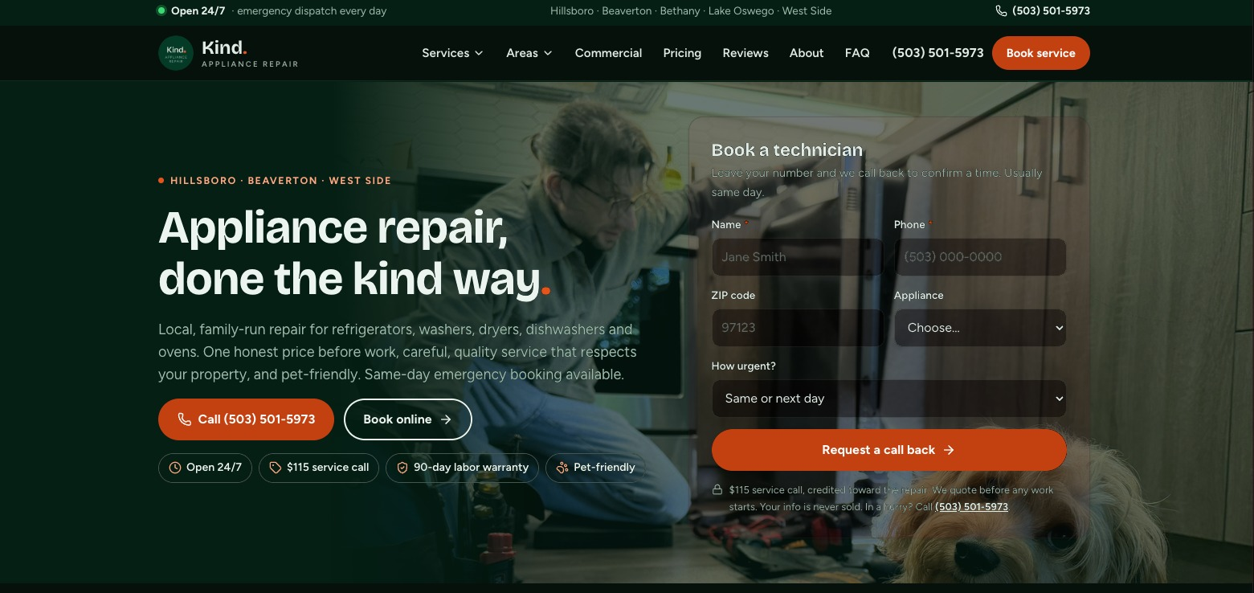
Телефон:
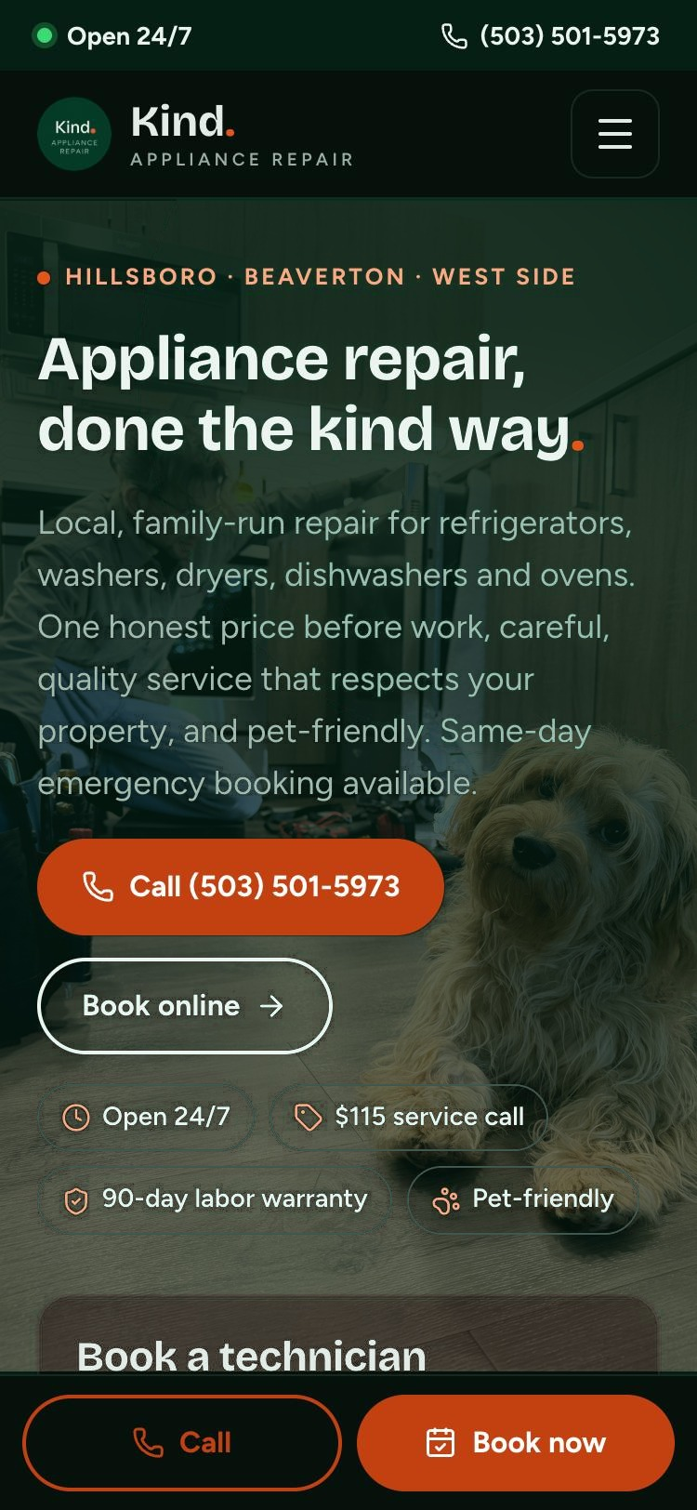
Главное требование к затемнению: текст читается комфортно, а собака хорошо видна. Не сплошной тёмный слой, а градиент: темнее за текстом и формой, светлее там, где собака. Проверьте мелкий текст (абзац, плашки, подпись под формой) на живом телефоне, в том числе при ярком свете.
- Содержимое и вёрстку первого экрана не менять: надзаголовок, H1, текст, кнопки, плашки и форма остаются. Меняется только фон.
- Компьютер: фото отзеркалено по горизонтали (мастер у посудомойки за текстом, собака справа внизу). Тёмно-зелёное затемнение, ориентир около 60%, сильнее слева. Форма слегка прозрачная (около 85–90% непрозрачности, с размытием фона).
- Телефон: вертикальная версия фото, тоже отзеркаленная. Затемнение сильнее, ориентир около 70%: текст мелкий.
- Исходник: готовые файлы прилагаем отдельно: kind-hero-desktop (2400×1681, уже отзеркалено) и kind-hero-mobile (1200×1600, отзеркалено), каждый в JPG и WebP, плюс оригинал kind-photo-original. Кадрирование можно подправить под вёрстку.
- Админка: добавьте в «Logo & photos» поле для этого фото, чтобы потом менять его без кода.
Зачем: живой мастер и собака на первом экране сразу показывают «реальные люди» и «pet-friendly». Это работает сильнее любого текста.

Д. SEO

9. 301-перенаправления для удалённых страниц городов
Две страницы удалены из списка городов и сейчас отдают 404:
- /service-areas/aloha → 301 → /service-areas/beaverton
- /service-areas/cornelius → 301 → /service-areas/forest-grove
Зачем: Google мог эти страницы уже проиндексировать. Без перенаправления он видит ошибку, а человек из поиска попадает на пустую страницу.

10. Google Search Console
- Подключён ли сайт к Google Search Console? Кода подтверждения на сайте нет, поле «Google site verification» в Admin → Integrations пустое.
- Если не подключён: подтвердите сайт (лучше как ресурс-домен), отправьте карту сайта https://www.kindappliancerepair.com/sitemap.xml и дайте владельцу доступ.
Зачем: видеть, что Google проиндексировал и по каким запросам нас находят, и быстрее показывать ему правки.

Е. После всех правок

11. Передать исходный код сайта
После выполнения всех пунктов передайте владельцу полный исходный код сайта: доступ к репозиторию (GitHub или аналог) или архив со всеми файлами, плюс короткую инструкцию, как его развернуть и обновить.
Зачем: сайт и домен принадлежат владельцу, и у него должна быть полная копия, чтобы не зависеть от одного исполнителя.

